TÍTULO: submissões de artigos para a Educação em Revista.
TÍTULO – segunda língua
Autor
Autor
Autor
RESUMO/ABSTRACT: Resumo informativo de no entre 100 e 200 palavras na língua original do artigo. Deve ser formatado em fonte Times New Roman 11, espaço simples. Deve incluir objetivos, descrição da metodologia, principais resultados e conclusões. Deve ser acompanhado de 3 a 5 palavras-chave na língua original do artigo, separadas por ponto.
Palavras-chave: Políticas Públicas. Universidade. Revista Científica. Artigo.
ABSTRACT/RESUMO: Versão do resumo em inglês. Deve seguir as mesmas recomendações de formatação e conteúdo.
Keywords: Public Policies. University. Cientific Magazine. Article.
1 INTRODUÇÃO
Todos os textos originais devem ser enviados por meio do Sistema Eletrônico de Editoração de Revista, versão OJS 3.3.0.11. O texto deve estar gravado no formato ‘DOC’ (Microsoft Word), formatado e padronizado de acordo com o Template e as recomendações da Educação em Revista. Os metadados deverão ser preenchidos: título do trabalho, nome(s) do(s) autor(es), último grau acadêmico, instituição em que trabalha, endereço postal, ORCID, telefone e e-mail.
Os textos podem ser escritos em português, espanhol ou inglês. No caso do texto original ser escrito em inglês, elaborar o segundo resumo ou em português ou em espanhol; o(s) autor(es) pode(m) escolher.
Não publicamos artigos que não se apresentem em linguagem científica, com erros gramaticais e/ou ortográficos. Os autores são responsáveis pela tradução (quando for o caso) e correções ortográficas, gramaticais e de estilo das submissões. O editor poderá fazer pequenas correções de estilo e layout durante a edição do texto para adequá-lo para publicação.
A submissão deve estar formatada de acordo com o Template da revista. O estilo usado em cada parte do Template está identificado com o prefixo Educação em Revista, por exemplo “1- Educação em Revista -Título do Artigo 1” para facilitar sua identificação.
2 DESENVOLVIMENTo
Todos os textos, originais, devem ser digitados em espaço 1,5cm, com margens de 3cm (superior e esquerda) e 2cm (inferior e direita), cuja página deve estar no tamanho A4. As páginas devem ser numeradas.
O artigo deve ser organizado em tópicos, como descrito logo a seguir. O título dos tópicos deve ser digitado em letras maiúsculas (ex.: RESUMO, INTRODUÇÃO, etc.). A citação de tabelas e figuras deve iniciar com letras maiúsculas (ex.: como se mostra na Tabela 1, como apresentado na Figura 2, etc.).
Segundo Educação em Revista (2023, p. 34):
As referências devem utilizar a NBR 6023/2018. A exatidão e adequação das referências a trabalhos que tenham sido consultados e mencionados no texto são de responsabilidade do(s) autor(es), mas serão conferidos antes da publicação.
Figura 1: Aspectos para submissão
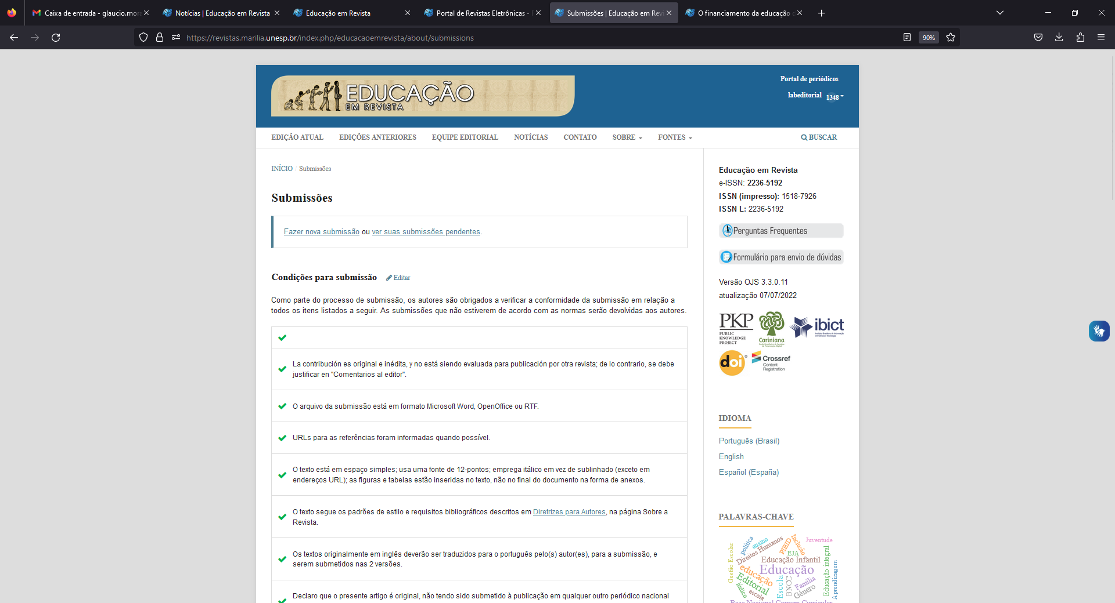
Fonte: https://revistas.marilia.unesp.br/index.php/ Educação em Revista/about/submissions
Tabela 1: Quantidade de artigos
Quantitativo de artigos | 2019 |  | 2020 | 2021 | Total | % Total
Gênero | 2 |  | 3 | 1 | 6 | 20%
Assistência social | 1 |  | 1 | 3 | 5 | 17%
Permanência estudantil | 1 |  | 0 | 2 | 3 | 10%
Saúde | 2 |  | 2 | 1 | 5 | 17%
Educação | 3 |  | 2 | 2 | 7 | 23%
Outros | 1 |  | 2 | 1 | 4 | 13%
Total | 10 |  | 11 | 12 | 30 | 100%
Fonte: Educação em Revista (2022)
2.1 Observações
Os artigos devem ser originais e escritos pelo(s) autor(es). Todos os nomes mencionados no campo de autoria devem ter contribuído efetivamente para o trabalho e elaboração do artigo.
Todas as submissões são verificadas com o Turnitin, que é uma ferramenta antiplágio e de verificação de similaridade.
O autor deve estar ciente de que qualquer violação dos direitos autorais, de leis de propriedade intelectual e códigos de ética são inaceitáveis e proibidos nesta revista.
2.2 Formatação do corpo do texto
A formatação do corpo do texto é fonte Times New Roman 12. Os parágrafos devem ser justificados e com espaçamento 1.5 cm entre linhas. A primeira linha tem um deslocamento de 1.25 cm.
Não use sublinhado, negrito ou caixa alta no corpo do texto. Use letras maiúsculas de acordo com a norma ortográfica da língua em que o texto está escrito e para siglas. Não use espaço ou pontos em siglas.
3 CONCLUSÃO
Não há restrições quanto ao total de Referências a serem incluídas na seção. Não inclua itens não citados no artigo. Também recomendamos que seja feita a citação do documento primário, evitando o uso de citação de citação (apud) ou revisões de forma a dar crédito a fonte ou autor original da ideia ou do dado apresentado.
Os autores, também, devem observar as normas da ABNT referentes à apresentação de artigos em publicações periódicas (NBR 6023/2018), apresentação de citações em documentos (NBR 10.520/2002), apresentação de originais (NBR 12256), norma para datar (NBR 5892/2019), numeração progressiva das seções de um documento (6024/2012) e resumos (NBR 6028/2021), bem como a norma de apresentação tabular do IBGE.
REFERÊNCIAS
Autoria, título, tradutor, edição, local, editora, ano e paginação.
Alinhamento de texto: à esquerda.
Espaçamento: simples entre linhas.
Fonte: Times New Roman.
Ordem: alfabética e NÃO numerada.
Espaço de uma linha em branco entre cada referência.

último grau acadêmico, instituição em que trabalha, endereço postal, ORCID e e-mail
último grau acadêmico, instituição em que trabalha, endereço postal, ORCID e e-mail
último grau acadêmico, instituição em que trabalha, endereço postal, ORCID e e-mail

